Лабораторная работа 1. Установка Prometheus

Задание:
- Установите Prometheus с параметрами по умолчанию.
- Настройте Prometheus как службу Linux, запустите ее и переведите ее в режим автозапуска.
- Проверьте возможность подключения к Web-интерфейсу Prometheus.

Лабораторная работа 2. Установка Grafana

Задание:
- Установите Grafana с интеграцией с Prometheus и проверьте возможность подключения к ней через Web-интерфейс.
- Установите дашбоард с ID 3662 (дашбоард для отображения данных мониторинга Prometheus самого себя и просмотрите информацию в данном дашборде).

Лабораторная работа 3. Установка Alertmanager

Задание:
Установите компонент Alertmanager для отправки уведомлений из Prometheus и для проверки откройте его Web-интерфейс.

Лабораторная работа 4. Установка Node Exporter и получение данных о состоянии сервера Linux

Задание:
Установите на своем компьютере Node Exporter и подключите к нему Prometheus.
Затем просмотрите список метрик:
http://192.168.88.99:9100/metrics
Просмотрите данные о свободном месте на диске при помощи запроса к метрике node_filesystem_avail_bytes по адресу
http://192.168.88.99:9090/query
Установите в Grafana дашбоард номер 11074 (стандартный дашбоард для Node Exporter) и просмотрите информацию на этом дашбоарде.
Включите в Node Exporter отключенный по умолчанию коллектор logind с информацией о сеансах пользователей и просмотрите его информацию через список метрик.

Лабораторная работа 5. Применение Postgres Exporter для мониторинга базы данных на сервере Postgres

Задание:
Установите сервер Postgres версии 17 и создайте на нем базу данных db1.
Установите и настройте для мониторинга этой базы данных Postgres Exporter, подключите его к серверу Prometheus.
Добавьте в Grafana дашбоард номер 9628 для просмотра информации мониторинга.

Лабораторная работа 6. Мониторинг без использования экспортера: Clickhouse

Задание:
Установите сервер Clickhouse и настройте его мониторинг средствами Prometheus. Используйте дашбоард номер 14192 для отображения информации о состоянии Clickhouse в Grafana.

Лабораторная работа 7. Создание пользовательского экспортера Prometheus с использованием Python

Задание:
В браузере обратитесь по ссылке
https://status.cloud.google.com/incidents.json
В этом файле находится сводка инцидентов по облаку Google.
Напишите экспортер, который бы:
1) получал общее количество инцидентов
2) получал бы подробности каждого инцидента
и передавал бы информацию об этом в Prometheus.

Лабораторная работа 8. Получение информации из Prometheues при помощи запросов PromQL

Задание 1 — простой запрос к метрике:
Получите информацию о доступном пространстве для обычных пользователей для всех дисках на всех зарегистрированных в Prometheus Linux-системах.
Результат должен выглядеть примерно так, как представлено на рис.
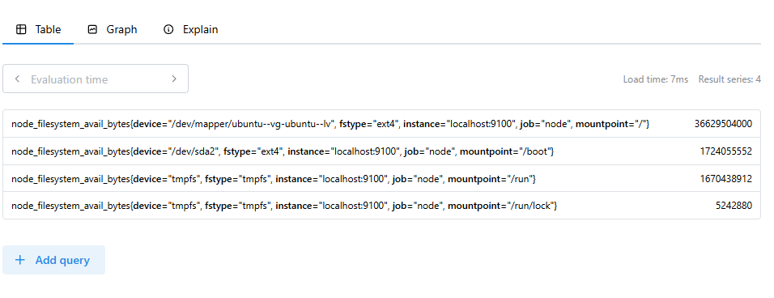

Задание 2 — запрос с фильтрами:
Получите ту же информацию, что и в предыдущем задании, отфильтрованную по компьютеру (должна вернуться только информация по localhost) и по точке подключения (/boot).
Результат запроса должен выглядеть примерно так, как представлено на рис.
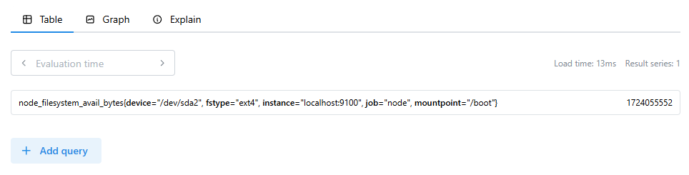

Задание 3 — запрос с вектором по диапазону времени:
Получите информацию об объеме свободной оперативной памяти за последнюю минуту (учитывая, что Node Exporter передает данные раз в 15 секунд, в результатах запроса должны быть 3 или 4 строки).

Задание 4 — применение базовых функций PromQL:
1. Выполните запрос вида
prometheus_http_requests_total{handler="/api/v1/query", code="200"}[1m]
чтобы просмотреть общее количество успешных запросов к Prometheus.
Модифицируйте этот запрос таким образом, чтобы увидеть скорость роста этого показателя. Выполните поученный запрос несколько раз, чтобы увидеть, как меняется скорость роста (помните, что по умолчанию данные в Prometheues обновляются раз в 15 секунд).
2. Выясните среднее количество свободной оперативной памяти на вашем компьютере за последние сутки.

Лабораторная работа 9. Создание пользовательского дашбоарда в Grafana

Задание:
Создайте дашбоард с тремя визуализациями, которые будут показывать аптайм компьютера, загрузку оперативной памяти за последние 6 часов и процент заполненности диска. Итоговый дашбоард может выглядеть так, как представлено на рис.:
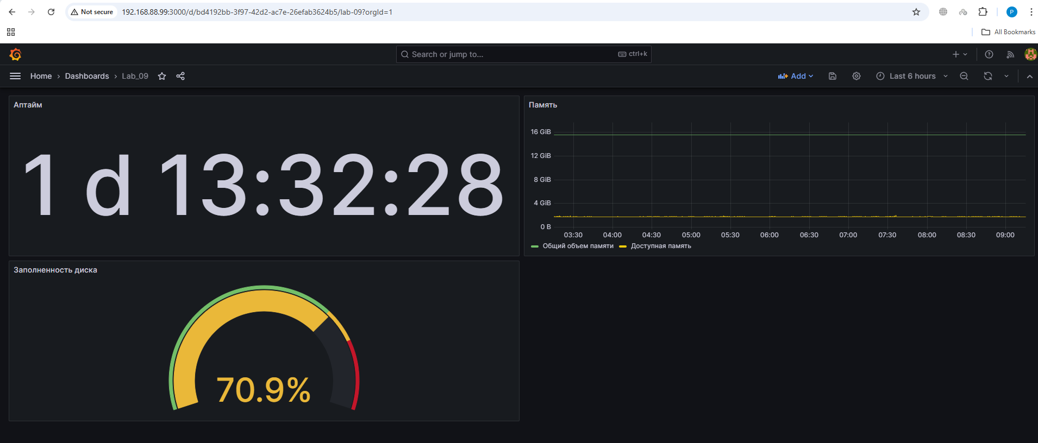

Лабораторная работа 10. Настройка VictoriaMetrics и организация долговременного хранения данных Prometheus

Задание 1 — развертывание VictoriaMetrics:
Разверните VictoriaMetrics с режимом хранения данных в 1 год и настройте Prometheus для передачи данных в VictoriaMetrics. Убедитесь, что данные из Prometheus передаются в VictoriaMetrics.

Задание 2 — подключение Grafana к данным VictoriaMetrics:
Подключите Grafana к VictoriaMetrics как источнику данных и используйте какой-нибудь дашбоард (например, 11074) для просмотра данных VictoriaMetrics в Grafana.

Задание 3 — выгрузка информации из VictoriaMetrics в файл CSV:
Выгрузите всю информацию из VictoriaMetrics в файл /tmp/export.csv. В первый столбец должна пойти информация о дате/времени показателя, во второй - об имени показателя, в третий - о его значении.
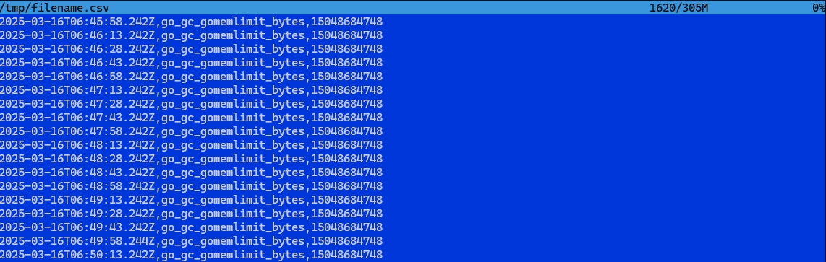
Итог может получиться таким, как показано на рис (данные показаны частично):

Задание 4 — мониторинг самой системы VictoriaMetrics
Настройте мониторинг самой системы VictoriaMetrrics средствами Prometheus. Используйте дашбоард с номером 10229 для отображения данных мониторинга в Grafana.

Лабораторная работа 11. Настройка оповещений в AlertManager

Задание:
AlertManager был установлен на лабораторной работе 3. Необходимо произвести настройку AlertManager в связке с Prometheus, чтобы он отправлял уведомления о недоступности сервера по электронной почте.
Параметры подключения к почтовому серверу вам сообщит преподаватель.
Для проверки остановите работу Node Exporter и убедитесь, что оповещение видно в Web-интерфейсе Prometheus и AlertManager, а электронные сообщения с уведомлениями приходят на почтовый ящик.

